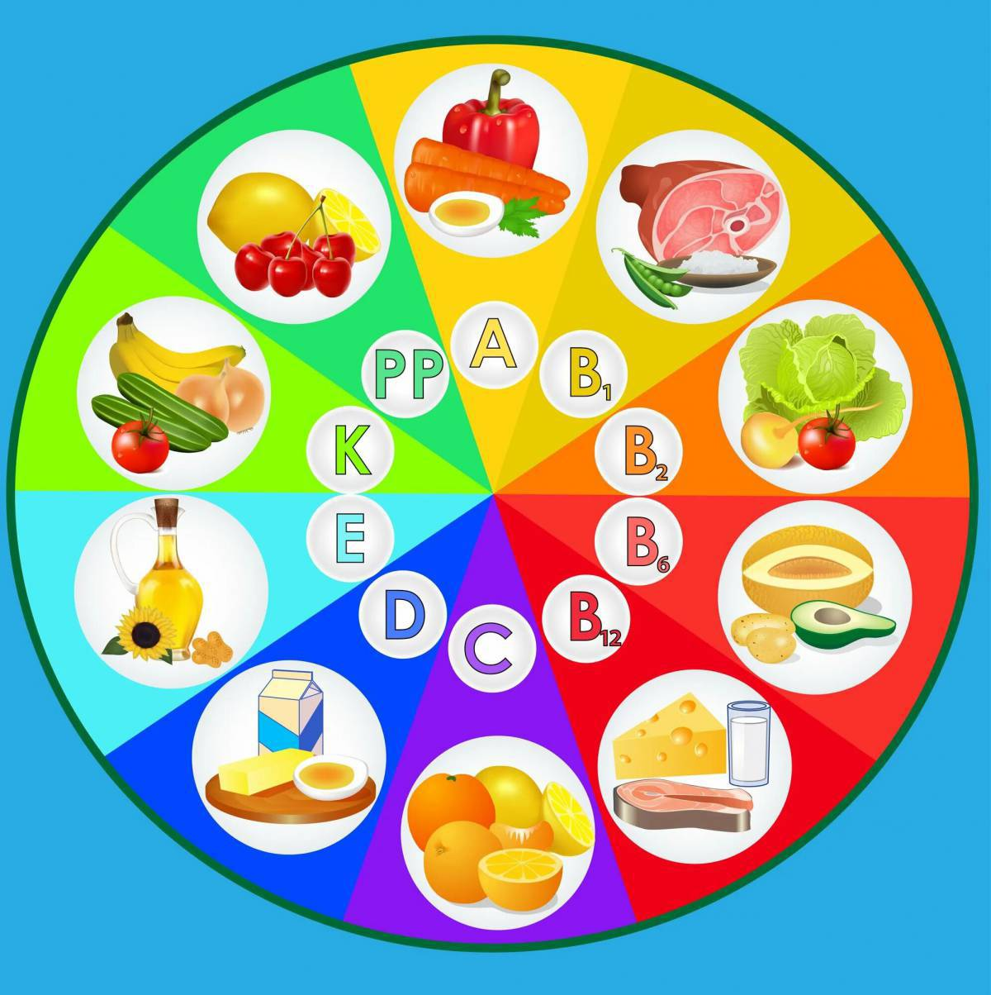 | АНКЕТА ДЛЯ РОДИТЕЛЕЙ №1

1.Удовлетворяет ли Вас система организации питания в школе?
__________________________________________________________________
2.Считаете ли Вы рациональным организацию горячего питания в школе?
__________________________________________________________________
3..Удовлетворены ли Вы санитарным состоянием столовой?
__________________________________________________________________
4. Довольны ли вы качеством школьного питания?
____________________________________________________________
5. Принимаете ли вы активное участие в классных и общешкольных мероприятиях, связанных с вопросами питания детей?
__________________________________________________________________
6. Вы считаете меню в школьной столовой разнообразным, вкусным?

__________________________________________________________________

7. Говорите ли вы с вашим ребенком дома о пользе той или иной пищи, о витаминах, содержащихся в разных блюдах?
__________________________________________________________________

